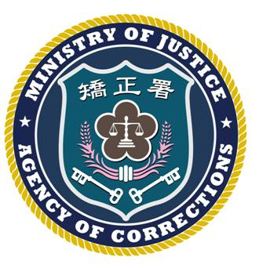 | 法務部矯正署臺北監獄 採訪通知  發稿日期：106年9月29日  連 絡 人：秘書 蔡俊宏  連絡電話：03-3206184、0935-945907

人權邁大步 迎向新紀元
臺北監獄舉行新(擴)建工程落成典禮暨作業技訓藝文美食聯展
時間：106年10月2日(星期一)9時50分
地點：法務部矯正署臺北監獄(專人引導)
貴賓：法務部政務次長陳明堂、法務部矯正署署長黃俊棠及北部地區矯正機關首長等
活動摘要：
為紓解矯正機關日趨嚴重超額擁擠現況，法務部推動監(所)擴改建計畫，其中方案之一由臺北監獄於101年起推動矯正機關首座高樓監獄型態之「至善大樓」新(擴)建工程，訂於106年10月2日舉行落成典禮，當日同時舉辦北部地區矯正機關作業技訓藝文美食聯展，展現收容人教化藝文、作業技訓豐碩成果。
至善大樓為地上六層、地下一層鋼筋混凝土大樓，採用環保、節能等建築設計概念，並取得銀級綠建築標章，設置療養中心及無障礙設施，以因應長刑期及高齡收容人增加趨勢，146間舍房均配置不銹鋼雙層床及書寫桌椅，達到法務部推動「一人一床」行刑政策，有助提升國際人權形象。
落成典禮由法務部政務次長陳明堂率矯正署署長黃俊棠等各級長官主持剪綵儀式，邀請立法委員、檢調機關首長及北部地區矯正機關首長等貴賓蒞臨，同時舉辦北部地區矯正機關作業技訓藝文美食聯展，於參觀至善大樓過程中，欣賞收容人精彩工藝作品及品嚐特色美食，感受矯正機關推動生命教育及技能訓練的具體成果。
臺北監獄至善大樓落成，代表矯正機關改善居住環境設施，朝向法務部落實基本人權方向大步邁進，並與國際行刑趨勢接軌，對後續即將推動之監所擴改建工程，具有指標意義。
本活動歡迎媒體先進採訪指導，請於活動當日(10月2日)9時30分前蒞臨臺北監獄 (桃園市龜山區宏德新村2號)，以利協助採訪拍攝，至善大樓戒護區內可攜帶攝影器材，行動電話請交付保管，攝影時請避開收容人正面，並注意其隱私權保護，不便之處，敬請見諒。
活動流程表
時 間 | 項 目
09：20~09：50 | 迎賓簽到 引導入會場
10：00~10：10 | 祥獅獻瑞
10：10~10：30 | 表演節目
10：30~10：50 | 長官及貴賓致詞
10：50~11：00 | 落成剪綵儀式
11：00~11：40 | 參觀至善大樓
11：40~12：30 | 茶會(至善大樓4樓)

